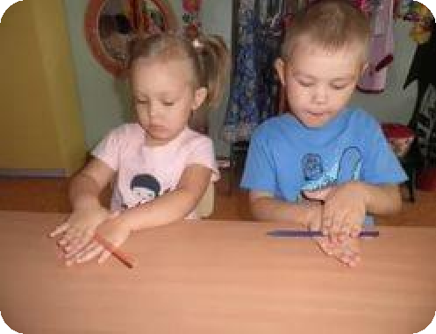

Нейрогимнастика как средство развития межполушарного взаимодействия у детей дошкольного возраста.

Уважаемые родители, мы предлагаем ряд упражнений, которые способствуютразвитиюмозгаи снятию напряженияуребенка.

Нейрогимнастика–этопрограмма,котораяактивизируетестественныемеханизмы мозга при помощи физических движений.Включая в ежедневные занятияс ребенком гимнастику для мозга, мы тем самым повышаем эффективность занятий ивозможный результат.Этаметодикапозволяет:

- улучшитьконцентрациювнимания,памяти;
- эффективноразвиватьинтеллектуальныеитворческиеспособности;
- снятьстресс,нервноенапряжение;
- оптимизироватьсобственныерезервыребенкаидр.

Все мы знаем, что мозг человека состоит из двух полушарий – левого иправого и каждое из них имеет свои специфические функции. При этом полушарияразвиты неодинаково. Для гармоничного развития обоих полушарий мозга и служитнейрогимнастика.Всеупражнениякомплексаимеютсвоюконкретнуюцель,аразделитьих условноможно натри функциональныхблока.

Комплекс нейрогимнастических упражнений для детей 5-7 летПодготовимкистирук:

- Взявшись за мочки ушных раковин, потянуть их вниз. Взявшись за верхушкиушныхраковин,потянутьихвверх.Взявшисьзасреднюючастьушныхраковин,потянутьихвперед,потомназадив стороны.

- Указательнымиисреднимипальцамиобеихрукодновременно«рисовать»круги (массажироватькруговыми движениями)по контурущек.

- 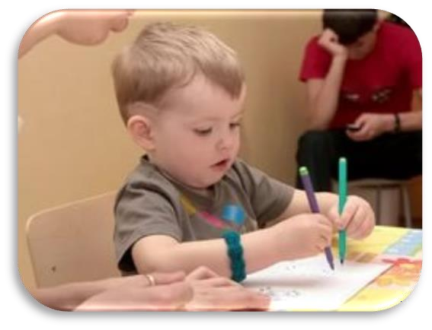Указательными и средними пальцами рук одновременно «рисовать» круги поконтуру лба и на подбородке. Движения следует выполнять двумя рукамиодновременно,но впротивоположныхнаправлениях.

- Указательнымиисреднимипальцами рук«рисовать»вокругглазочки(глазавэто времядолжныбытьоткрыты).

- Вдох–пауза –выдох–пауза. Привдохегубывытягиваются «трубочкой»исшумом «пьют» воздух. Желательно при этом представлять оранжевый или желтыйшар,размещенныйвживоте.Шарнадуваетсяисдуваетсявритме дыхания.

- Дыханиетолькочерезлевую,апотомтолькочерезправуюноздрю(приэтомдля закрытия правой ноздри используется большой палец правой руки, остальныепальцысмотрятвверх;а длязакрытия левойноздри– мизинецправойруки.

Развитиевзаимодействиямеждуполушариями

Упражненияразделеныпоуровнюсложностиначетырекомплекса.Переходитькновомукомплексуследуеттолькопослетого,какребеноксможетвыполнятьупражнениябеззрительного иустного контроля.

Упражнение«Жаба»

Руки положить на стол или на колени. Одна рука сжата в кулак, ладонь другойруки лежит на плоскости стола или на коленях. Задание: одновременно ицеленаправленно изменятьположениярук.

Упражнение«Кольцо»

По очереди и как можно более быстро перебирать пальцами рук, соединяя их вкольцо с большим пальцем (последовательно: указательный, средний, безымянный имизинец).Упражнениеповторятьвпрямомпорядке(отуказательногопальцадомизинца)и вобратном(отмизинцадоуказательного).

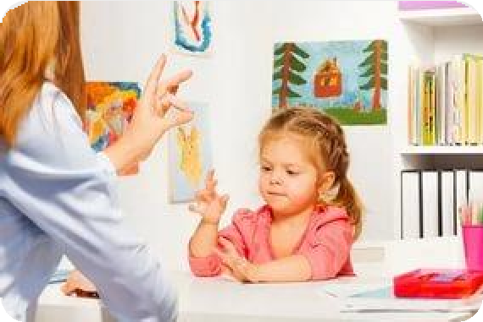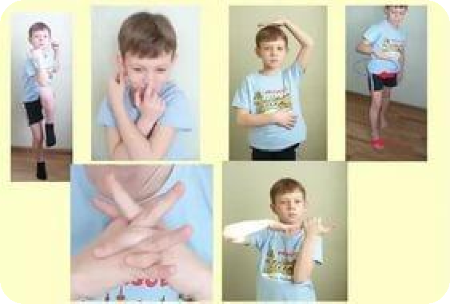

Упражнение«Гусак–курочка–петух»

Ребенкупоказываюттриположенияруки,которыепоследовательносменяютдругдруга:

Гусак–ладоньсогнутаподпрямымуглом.Пальцывытянутыипритиснутыодинкдругому.Указательный палец полусогнутыйи опираетсянабольшой.

Курочка–ладоньнемногосогнута.Указательныйпалецопираетсянабольшой.
Остальныенакладываютсяодиннадругойвполусогнутомположении.

Петух–ладоньподнятавверх.Указательныйпалецопираетсянабольшой.
Остальныепальцыраскинутывстороны иподнятывверх –это «гребешок».

Упражнение«Ухо–нос»

Взятьсялевойрукойзакончикноса,аправой–запротивоположноеухо.

Одновременноопуститьрукиихлопнутьвладоши.Изменитьположениеруксточностьюдонаоборот.

Упражнение«Зеркальноеотражение»

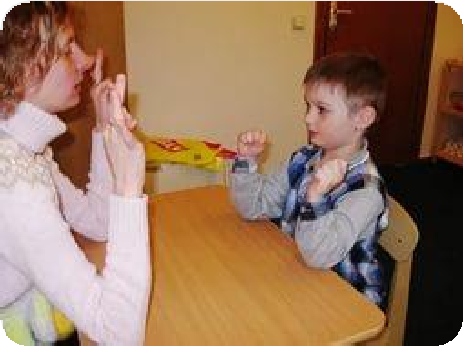Рисоватьобеимирукамигеометрическиефигурывначалеввоздухе,апотомнабумаге.

Упражнение«Солнце–забор–камень»

Ребенкупоказываюттриположенияруки,которыепоследовательносменяютдругдруга.

Солнце–рукаподнятавверх,пальцывыпрямленыиширокоразведены.Забор– пальцыплотноприжатыдруг кдругуивытянутывверх.
Камень–ладоньсжатавкулак.

Упражнение«Цепочка»

По очереди и как можно быстрее перебирать пальцами рук, соединяя их в кольцосбольшимпальцем(поочередно:указательный,средний,безымянныйимизинец).В
«кольцо» попеременно пропускаем«кольца» из пальцев другой руки. Упражнениеповторятьвпрямомпорядкеивобратном.Вначаледвижениявыполняютсявпривычномдля ребенказахвате,потомегонеобходимообязательнопоменять.

Упражнение«Ножницы –собака–лошадка»

Ребенку показывают три положения руки, которые последовательно сменяютдругдруга.

Ножницы–указательныйисреднийпальцывытянутывперед,мизинецибезымянный палец прижаты кладони большимпальцем.

Собака–ладоньследуетпоставитьребром,большойпалецраспрямитьиподнятьвверх.Указательный палецсогнутый,остальныесомкнуты.

Лошадка–большойпалецправойрукиподнятвверх,остальныесомкнуты.Сверху обхватить правую руку ладонью левой рукиподугломтак,чтобывышлагрива.

Упражнение«Фонарики»

Пальцы правой руки выпрямлены, раскинуты в разные стороны и напряжены.Левая рука стиснута в кулак. По очереди изменяются положения рук: стискиваютсяпальцы направой,выпрямляютсяналевой руке,и наоборот.

Упражнение«Симметричныерисунки»

Праваярукарисуетправуючастьрисунка,алевая–левую.

Упражнение«Кулак –ребро–ладонь»

Ребенкупоказываюттриположениярукинаплоскостистола,которыепоследовательносменяютоднодругое:ладонь,сжатаявкулак,ладоньребром,расправленнаяладонь.Желательнотолькововремяусложненийвводитьречевойконтрольпри помощи команд–«Кулак!»,«Ребро!»,«Ладонь!».

Упражнение«Гости»

Выпрямитькистьипоочередиприсоединятьбезымянныйпалецкмизинцу,средний –куказательному.Ритмичноизменятьположения пальцев.

Упражнение«Заяц–коза–вилка»

Ребенку показывают триположение руки, которые последовательно сменяютодно другое:

Заяц – указательный и средний пальцы вытянуты вверх, мизинец и безымянныйпалец прижатык ладонибольшимпальцем.

Коза–указательныйпалецимизинецвыпрямлены,среднийибезымянныйпальцы прижатыкладони.

Вилка–указательный,среднийибезымянныйпальцывытянутывверх,расставленывстороныинапряжены. Большойпалецприжимаетмизинецкладони.

Упражнение«Кошка»

Подушечкипальцевлевойрукиприжатыкверхнейчастиладони.Пальцыправой руки выпрямлены, расставлены в стороны и напряжены. Следует по очередиизменятьположениярук–выпускатьи прятать«коготки».

Упражнение«Зеркальноеотражение»(цифры)

Цифрырисуютввоздухедвумя рукамивзеркальномотражении.

Упражнение«Замок»

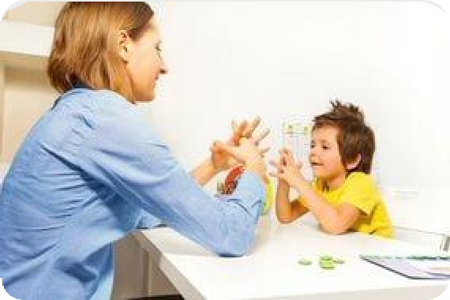Скрестить ладони друг с другом, сцепить пальцы в замок, развернуть рукиксебе. В таком положении ребенку необходимо двигать пальцем, на который указываетвзрослый,точноичетко.Движениясоседнимипальцаминежелательны.Дотрагиваться до пальца нельзя. В упражнении последовательно должны приниматьучастиевсепальцыобеихрук.

Упражнение«Частокол»

Рукиподнятьвверх,пальцывыпрямлены.Втакомположениискреститьуказательный и средний палец, потом безымянный и мизинец. Ритмично изменятьскрещенияпальцев.

Упражнение«Флажок–рыбка–лодочка»

Ребенку показывают три положения руки, которые последовательно сменяютдругдруга:

Флажок–ладоньребром, большойпалецвытянутвверх.

Рыбка–пальцывытянутыиприжатыдругкдругу.Указательныйпалецопираетсянабольшой.

Лодочка–обеладонипоставленыребромисоединеныковшиком.Большиепальцы прижатыкладони.

Упражнение«Лезгинка»

Ребенок прижимает подушечки пальцев к верхней части ладони, большой палецотводит вбок.Прямойладонью левойрукив горизонтальномположениикасаетсямизинцаправой.Послеэтогоодновременноизменяетположениеправойилевой рук.

Упражнение«Рисованиегоризонтальныхвосьмерок»

Ребенокрисуетгоризонтальныевосьмеркиввоздухевначалеодной,потомдругой рукой.Потомрисоватьвосьмерки набумаге.

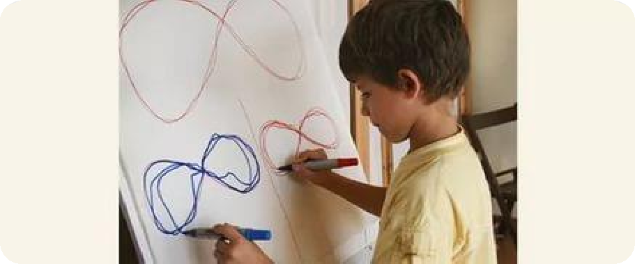

Этот комплекс упражнений следует выполнять ежедневно в течение 6-8 недельпо15-20минутвдень.Каждоеупражнениедляразвитиявзаимодействиямеждуполушарияминеобходимоповторять6-8раз.Длятогочтобыребенокусвоилположение рук, упражнения следует выполнять вначале правой, затем левой рукой, итолько потомдвумяруками.

Уважаемые родители, в результате регулярного выполнения такой гимнастикиповышаетсястрессоустойчивость,улучшаютсяпамятьивнимание,развиваетсялогическоемышление.

